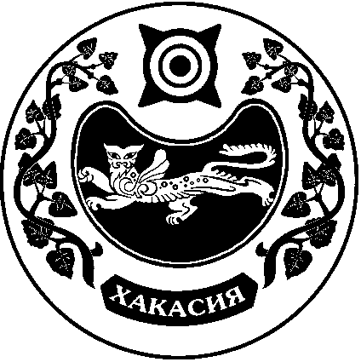

СОВЕТ ДЕПУТАТОВ УСТЬ-БЮРСКОГО СЕЛЬСОВЕТА

ПРОЕКТ

РЕШЕНИЕ

«31» мая 2023 г. село Усть-Бюр №

О внесении изменений и дополнений в
Устав муниципального образования Усть-Бюрский сельсовет
Усть-Абаканского района Республики Хакасия

Руководствуясь пунктом 1 части 10 статьи 35 Федерального закона от 06.10.2003 № 131-ФЗ «Об общих принципах организации местного самоуправления в Российской Федерации» (с последующими изменениями), пунктом 1 части 1 статьи 29 Устава муниципального образования Усть-Бюрский сельсовет Усть-Абаканского района Республики Хакасия, Совет депутатов Усть-Бюрского сельсовета Усть-Абаканского района Республики Хакасия
РЕШИЛ:
1. Внести в Устав муниципального образования Усть-Бюрский сельсовет Усть-Абаканского района Республики Хакасия, принятый решением Совета депутатов муниципального образования Усть-Бюрский сельсовет Усть-Абаканского района Республики Хакасия от 06.01.2006 № 1 (в редакции от 27.02.2007 № 12, 15.07.2007 № 38, 21.12.2007 № 56, 22.04.2009 № 24, 25.12.2009 № 72, 21.06.2010 № 48, 30.11.2010 № 21, 23.12.2011 № 75, 31.05.2012 № 46, 31.10.2012 № 71, 28.06.2013 № 63, 03.12.2013 № 105, 30.04.2014 № 50, 06.02.2015 № 2, 31.07.2015 № 74, 31.12.2015 № 45, 31.05.2016 № 55, 27.01.2017 № 2, 31.03.2017 № 30, 31.07.2017 № 68, 29.11.2017 № 91, 31.07.2018 № 58, 27.02.2019 № 10, 06.12.2019 № 74, 31.08.2020 № 64, 31.05.2021 № 31, 22.12.2021 № 77, 02.06.2022 № 38, 23.12.2022 № 85), следующие изменения и дополнения:
1) пункт 35.1 части 1 статьи 29 дополнить словами «, за исключением депутатов Совета депутатов»;
2) в статье 35 слова «Полномочия депутата Совета депутатов» заменить словами «1. Полномочия депутата Совета депутатов»;
3) статью 35 дополнить частью 2 следующего содержания:
«2. Полномочия депутата Совета депутатов прекращаются досрочно решением Совета депутатов в случае отсутствия депутата без уважительных причин на всех заседаниях Совета депутатов в течение шести месяцев подряд.».
3. Настоящее решение подлежит опубликованию (обнародованию) после его государственной регистрации и вступает в силу после его официального опубликования (обнародования).

Глава Усть-Бюрского сельсовета
Усть-Абаканского района Республики Хакасия Е.А. Харитонова

